新 书 推 荐

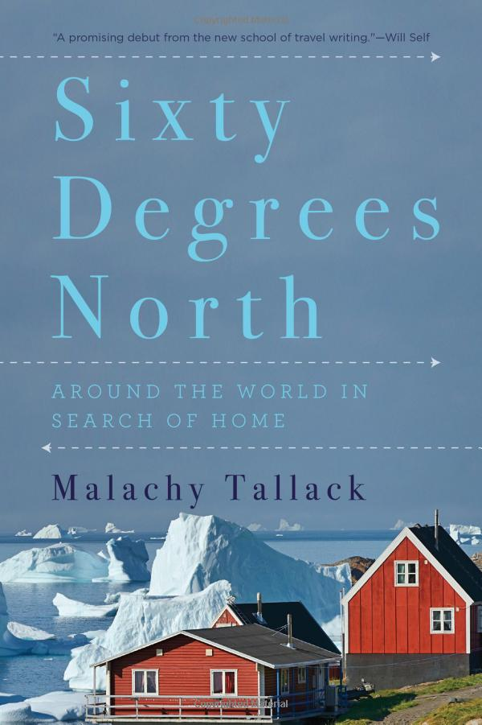
中文书名：《北纬60度：周游世界，寻找家乡》
英文书名：SIXTY DEGREES NORTH: Around the World in Search of Home
作 者：Malachy Tallack
出 版 社： Pegasus Books
代理公司：Jenny Brown/ANA/Cindy Zhang
页 数：240页
出版时间：2017年8月
代理地区：中国大陆、台湾
审读资料：电子稿
类 型：传记回忆录

内容简介：

作者带领我们从格陵兰岛（Greenland）和苏格兰（Scotland）的北部荒野一路旅行到斯堪的纳维亚（Scandinavia）和西伯利亚（Siberia）的遥远地带，深刻思考关于旅行的吸引力和家的意义。

第六十条平行线(60度纬线)标志世界南北的边线。它环绕着芬兰（Finland）、瑞典（Sweden）和挪威（Norway）的下游地区，穿过格陵兰岛的顶端和阿拉斯加（Alaska）的南部海岸，把俄罗斯（Russia）和加拿大（Canada ）的广大地区一分为二。该平行线也经过设得兰群岛（Shetland），作者马拉奇·塔拉克在那里度过了他的大半生。

在《北纬60度：周游世界，寻找家乡》（SIXTY DEGREES NORTH: Around the World in Search of Home）中，塔拉克从设得兰群岛向西旅行，探索平行线经过的景观以及人们与那些景观互动的方式，突出表现旷野和社区、隔离和参与、流放和记忆的主题。

《北纬60度：周游世界，寻找家乡》是一部关于爱心与智慧的密切携手之旅，作品从作者失去父亲以及他与设得兰群岛的糟糕关系开始，以对他称之为家的地方的完全接受收尾。

作者简介：

马拉奇·塔拉克（Malachy Tallack）曾为《新政治家》（New Statesman）、《卫报》（The Guardian）、《苏格兰书评》（Scottish Review of Books）和许多其他出版物撰稿。2014年，他获得了苏格兰图书信托基金会（Scottish Book Trust）颁发的新作家奖（New Writers Award），2015年获得了罗伯特·路易斯·史蒂文森奖学金（Robert Louis Stevenson Fellowship）。作为一名歌手兼作曲人，他发行了四张专辑和一张（每面可持续播放约8分钟的）慢速唱片（EP），并在英国（United Kingdom）各地的演出场所演出。他是在线杂志《海岛评论》（Island Review）的编辑，也是《美丽小岛：四季》（Fair Isle: Through the Seasons）的联合编辑。他来自设得兰群岛，目前住在格拉斯哥（Glasgow）。

媒体评价:

“这本书的真正力量来自塔拉克的诗人之眼。”——《纽约时报》书评（New York Times）
“回忆录以其亲密、智慧和闪光的文笔而著称。塔拉克把他对情感景观的描述描绘得和他对现实世界的绘画般细腻。令人着迷的关于地方冥想。”
——《科克斯书评》（Kirkus Reviews）
“深入研究当地文化，驱散重重传说，寻求共同纽带。这部历史引人入胜，为每一处参观的地方增添了背景。这本书集环游世界各地的趣味十足的旅行道路上的历史、旅行和文化。”
——《图书馆杂志》（Library Journal）

“新的旅游写作流派的一次充满希望的首次亮相考察了地方的意义和归属意味着什么。这是一本关于归属的书。塔拉克是一个新兴的年轻旅游作家群体，他们用心理地理学的元素重新激活了这一类型：研究地方带给我们怎样的感觉。”
——威尔·塞尔夫（Will Self），《卫报》（The Guardian）

“对北方人民与环境关系的优美描述，以及对家的意义的深思熟虑。”
——温尼伯自由报（Winnipeg Free Press）

“一种强调和探索人与地方关系的新型旅游写作。”
——《普罗维登斯日报》（Providence Journal）

“对文化、气候和历史的卓越调查。[塔拉克的]写作是深思熟虑的组成，美丽，往往令人惊讶。对渴望和归属、对地方的个人联系以及对地球和海洋的某个地带的特殊性质的扩展冥想。”
——《书架意识》（Shelf Awareness）

“马拉奇·塔拉克是一个真正的人物，完全出于纯粹的好奇心，诚实的见证者，最珍贵的礼物，一种自然的惊奇感。不仅是一个充满活力的新声音，更是一个睿智、探询和见多识广的人才。”
——约翰·伯恩赛德（John Burnside），《醒在图顿镇：回忆录》（Waking Up in Toytown: A Memoir）的作者

“这是一本勇敢的书……一本美丽的书。”
——罗伯特·麦克法兰（Robert Macfarlane），《老方法：徒步旅行》（The Old Ways: A Journey on Foot）的作者

“塔拉克在整个旅行中，优美地描绘了一种地方的情感地理，一种与社区和风景建立联系的渴望。”
——《达拉斯晨报》（Dallas Morning News）

谢谢您的阅读！
请将回馈信息发至：萧涵糠(Connie Xiao)
安德鲁﹒纳伯格联合国际有限公司北京代表处
北京市海淀区中关村大街甲59号中国人民大学文化大厦1705室, 邮编：100872
电话：010-82449325
传真：010-82504200
Email: Connie@nurnberg.com.cn
网址：www.nurnberg.com.cn
微博：http://weibo.com/nurnberg
豆瓣小站：http://site.douban.com/110577/
微信订阅号：ANABJ2002


